ПРАКТИЧЕСКОЕ ЗАНЯТИЕ ПО ОБЩЕСТВОЗНАНИЮ НА ТЕМУ:»ТИПЫ ЭКОНОМИЧЕСКИХ СИСТЕМ»
ВАРИАНТ №1.
Задание №1. Что такое экономическая система?
Задание №2. Заполните таблицу:
Линия сравнения | Традиционная экомическая система | Командно-административная экомическая система | Рыночная экомическая система
Что надо производить?
Как производить?
Кто получает товары и услуги?
определение
Задание №3. Назовите основные черты рыночной экономики.
Задание № 4. Выполните тест.
1. В странах с какой экономикой чаще всего встречается жизнь за чертой бедности?
а) традиционной;
б) централизованной;
в) рыночной;
г) нет верного ответа.
2. Как происходит осуществление производства товаров в странах с централизованной экономической системой?
а) в количестве, диктуемым спросом на эти товары;
б) на основании решений, принятых предпринимателями;
в) благодаря планированию на уровне всей страны;
г) все ответы верны.
3. При каком типе экономики желание людей иметь данный товар в наибольшей степени повлияет на его производство?
а) традиционной;
б) централизованной;
в) рыночной;
г) нет верного ответа.
4. Обязательный признак рыночных отношений:
а) налаженный контроль за продавцами;
б) возможность свободной купли и продажи товаров;
в) наличие большого количества рекламы;
г) все ответы верны.
5. По какой причине желание производителей в рыночной экономике получать наибольшую прибыль имеет значение для всего общества?
а) это приводит к постоянному росту цен;
б) производители постоянно увеличивают производство всех товаров и услуг;
в) производители вынуждены производить то, что нужно потребителям;
г) производители вынуждены производить то, что не нужно потребителям.
6. Какую имеет экономическую систему страна, если сын, когда вырастит обязательно продолжит дело отца?
а) рыночная;
б) централизованная;
в) традиционная;
г) смешанная.
7. Какую имеет экономическую систему страна, если в стране каждый человек имеет право заняться производством или торговлей любым законным способом?
а) централизованная;
б) рыночная;
в) традиционная;
г) смешанная.
8. В стране с рыночной экономикой на вопрос “Что необходимо производить?” будет отвечать:
а) потребитель, покупая товары и услуги;
б) производитель на основании спроса потребителей;
в) правительство, изучая нужды граждан;
г) производитель на основании собственного предложения.
9. Производство в странах с централизованной экономикой организовано:
а) с наименьшей себестоимостью выпускаемых товаров;
б) с использованием наибольшего количества людей и материальных ресурсов;
в) по проверенным десятилетиями технологиям;
г) все ответы верны.
10. Распределение произведенных товаров в странах с традиционной экономикой происходит:
а) по возможности заплатить наибольшую цену за эти товары;
б) согласно сложившимся в данном обществе правилам;
в) по трудовому вкладу в производство данных товаров;
г) все ответы верны.
11. Большинство стран мира имеет следующий тип экономики:
а) рыночная;
б) традиционная;
в) смешанная;
г) нет верного ответа.
12. Если в деревне рабочий день длится с восхода до заката. Как и испокон века хозяева выгоняют скот на пастбища. То о какой экономической системе идет речь?
а) о традиционной;
б) о рыночной;
в) о командной;
г) о национальной.
13. К какой экономической системе относится следующая черта?
Распоряжение главы государства гласило, что впредь до дальнейших указаний в стране прекращаются все виды банковских операций.
а) традиционной;
б) рыночной;
в) командной;
г) смешанной.
14. Отметьте наиболее важный элемент для рыночной экономики:
а) эффективные профсоюзы;
б) продуманное государственное регулирование;
в) ответственные действия предпринимателей;
г) активная конкуренция на рынке.
15. Что такое образование?
а) пример общественного блага;
б) пример частного блага;
в) пример свободного блага;
г) услуга, которая должна финансироваться как государством, так и частными потребителями.
Задание 5. Сравните командно-административную и рыночную экономические системы.
Задание№ 6. Решите кроссворд. «Экономические системы"
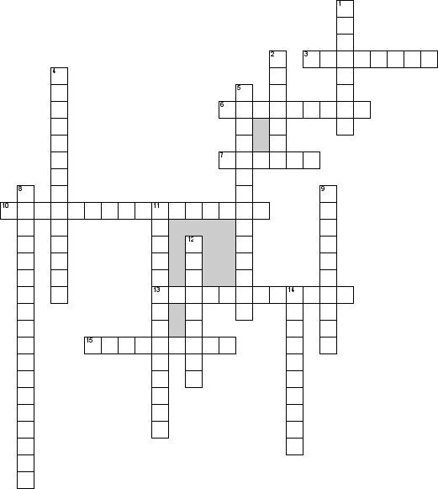

По горизонтали
3. Для какой системы характерен простой кругооборот?
6. "… .. рука рынка"
7. Разрабатывает основы научной организаций труда(фамилия)
10. Эпоха, когда господствовало натуральное сельскохозяйственное производство
13. Как в современных экономических курсах называют доиндустриальную экономическую систему
15. Какая экономическая система имеет в основном одни преимущества?
По вертикали
1. Кругооборот какой экономики является не совсем кругооборотом?
2. Лимитирующий фактор индустриальной экономической системы
4. Главная сфера экономики индустриальной экономической системы
5. Господствующая группа доиндустриальной экономической системы
8. Какая экономика возникает в ходе науч.тех.рев.
9. Лимитирующий фактор постиндустриальной экономической системы
11. Эпоха, когда города возникали вблизи источников сырья и энергии
12. Характер производства в доиндустриальную эпоху
14. … плановой экономики - возникновение черного рынка

ПРАКТИЧЕСКОЕ ЗАНЯТИЕ ПО ОБЩЕСТВОЗНАНИЮ НА ТЕМЫ: «ТИПЫ ЭКОНОМИЧЕСКИХ СИСТЕМ».
Вариант2
Задание №1. Заполните таблицу «Экономические системы»
Тип экономической системы | Характеристика экономической системы

Задание № 2. Дайте определение: экономическая система – это...
Задание № 3. Заполните таблицу «Достоинства и недостатки экономических систем».
Тип экономической системы | Достоинства | Недостатки
Командно-административная
рыночная
Смешанная

Задание № 4. Выполните тест.
1. Если в стране каждый человек имеет право заняться производством или торговлей любым законным способом, то в этой стране экономическая система:
а) централизованная
б) рыночная
в) смешанная
2. Кто отвечает на вопрос “Что необходимо производить?” в странах с рыночной экономикой:
а) правительство, изучая нужды граждан
б) производители на основании спроса потребителей
в) потребители, покупая товары и услуги
3. Каким образом организовано производство в странах с централизованной экономикой:
а) с наименьшей себестоимостью выпускаемых товаров
б) по проверенным десятилетиями технологиям
в) с использованием наибольшего количества людей и материальных ресурсов
4. Как распределяются произведенные товары в странах с традиционной экономикой:
а) по трудовому вкладу в производство данных товаров
б) согласно сложившимся в данном обществе правилам
в) по возможности заплатить наибольшую цену за эти товары
5. В большинстве стран мира сложилась:
а) смешанная б) традиционная в) рыночная
6. В деревне рабочий день длится с восхода до заката. Как и испокон века хозяева выгоняют скот на пастбища. Это — экономическая система:
а) рыночная б) традиционная в) командная
7. Распоряжение главы государства гласило, что впредь до дальнейших указаний в стране прекращаются все виды банковских операций. Подобные методы относятся к … системе:
а) рыночной б) традиционной в) командной
8. Какой из перечисленных ниже элементов является наиболее важным для рыночной экономики:
а) эффективные профсоюзы б) активная конкуренция на рынке
в) ответственные действия предпринимателей
9. Образование:
а) пример свободного блага
б) пример общественного блага
в) услуга, которая должна финансироваться как государством, так и частными потребителями
10. К типам экономических систем относятся:
а) рыночная, смешанная, коммунистическая
б) традиционная, рыночная, централизованная
в) развивающаяся, рыночная, централизованная
11. Типы экономических систем:
а) феодальная, капиталистическая, коммунистическая;
б) развивающаяся, рыночная, централизованная;
в) рыночная, смешанная, коммунистическая;
г) традиционная, рыночная, централизованная.
12. К какому типу экономических систем относится экономика бывшего СССР?
а) традиционному типу; б) рыночному типу; в) командному типу;
г) рыночному типу с элементами традиционной системы.
13. Как происходит распределение факторов производства в смешанной экономической системе?
а). рынком; б) государством; в) рынком и государством;
г) рынком в соответствии со сложившимися традициями.
14. Основа традиционной экономики:
а) натуральное хозяйство;
б) торговля;
в) специализация производства;
г) государственное регулирование.
15. Выберите высказывания о натуральном хозяйстве:
А) натуральное хозяйство характеризуется независимостью производителей друг от друга.
Б) натуральное хозяйство предполагает обязательный обмен продуктами труда между производителями.
1) верно только А;
2) верно только Б;
3) верны оба суждения.;
4) оба суждения неверны.

Задание № 5. Охарактеризуйте отличительные черты традиционной экономики.
Задание № 6.Кроссворд № 2. «Экономические системы»
По горизонтали
5. Характер производства в доиндустриальную эпоху
8. Эпоха, когда господствовало натуральное сельскохозяйственное производство
11. "… .. рука рынка"
14. Какая система основана на традициях?
15. Разрабатывает основы научной организаций труда(фамилия)
По вертикали
1. Лимитирующий фактор индустриальной экономической системы
2. Кругооборот какой экономики является не совсем кругооборотом?
3. Главная сфера экономики индустриальной экономической системы
4. Господствующая группа доиндустриальной экономической системы
6. Для какой системы характерен простой кругооборот?
7. Какая экономика возникает в ходе науч.тех.рев.
9. Эпоха, когда города возникали вблизи источников сырья и энергии
10. Какая экономическая система имеет в основном одни преимущества?
12. … плановой экономики - возникновение черного рынка
13. Лимитирующий фактор постиндустриальной экономической системы

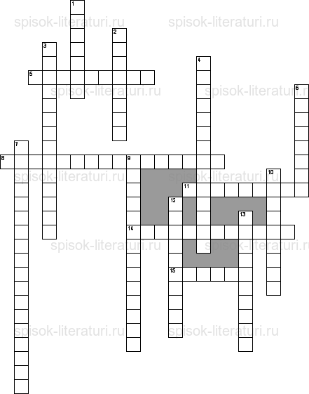

Ответы к тестам вариант1.
1а 2 в 3 в 4б 5 в 6 в 7г 8б 9б 10 б 11в 12а 13 в 14 г 15г
Задание 6. Ответы к кроссворду
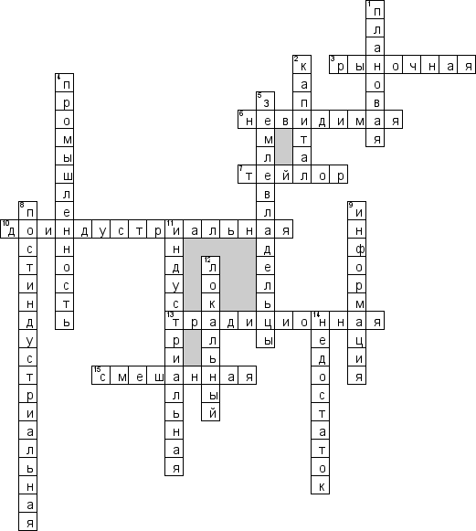

Ответы к тестам вариант2.
1 в 2 б 3 в 4б 5а 6б 7в 8б 9в 10б 11г 12 в 13 в 14а 15(3)

Ответ К КРОССВОРДУ- ВАРИАНТ2.
